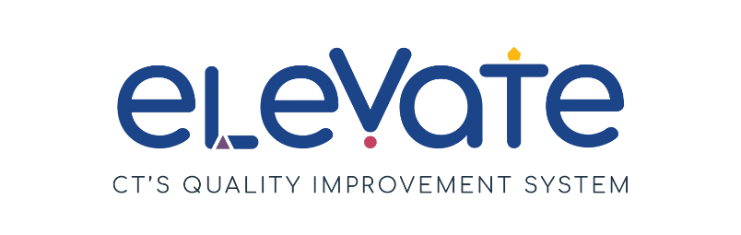
Lista de verificación para planificar experiencias de aprendizaje
Utiliza esta lista de verificación para evaluar cómo planificas experiencias de aprendizaje. Para cada aspecto, pon una tilde en la columna correspondiente. Utiliza “Todo bajo control” para los aspectos que funcionan bien. Utiliza “Nos falta trabajo” para las áreas de crecimiento. Después de completar la lista de verificación, piensa en cómo sus respuestas podrían guiarte para comenzar a trabajar en mejorar la calidad.

 | Todo bajo control | Nos falta trabajo
Nuestros planes de experiencias de aprendizaje
Tenemos planes escritos para las experiencias de aprendizaje.
Nuestros planes incluyen rutinas diarias, experiencias de aprendizaje lideradas por educadores y centros para la exploración basada en juegos.
Nuestros planes están en consonancia con las Connecticut Early Learning & Development Standards (CT ELDS, Normas de aprendizaje y desarrollo temprano de Connecticut).
Nuestros planes reflejan los intereses de los niños.
Nuestros planes reflejan las culturas y los idiomas de nuestras familias.
Nuestros planes incorporan habilidades de distintos dominios de aprendizaje y desarrollo.
Incluimos a las familias en las experiencias de aprendizaje de los niños.
Cómo creamos planes de experiencias de aprendizaje
Los educadores usan con coherencia sus planes de experiencias de aprendizaje para el ciclo de enseñanza intencional.
El ciclo de enseñanza intencional incluye observar, evaluar, planificar e implementar.
Los educadores tienen tiempo exclusivo para planificar experiencias de aprendizaje.
Los educadores reflexionan regularmente sobre los planes de experiencia de aprendizaje con el tiempo.
Los educadores adaptan sus planes a las necesidades de los niños.

